ČESKÝ JAZYK + MATEMATIKA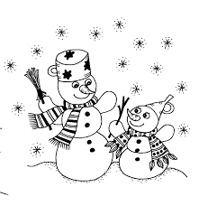
Čtvrtek 14. 1. 20201
SPOLEČNÁ PRÁCE VE SKUPINÁCH NA MEET se nemusí dokončit, pokud při společné práci nestíháte.
Připravíte si: ČJ + M = sešit, pracovní sešit, učebnici

ČJ: Téma učiva: Podstatná jména – vzory rodu středního
UČEBNICE:
str.48/13,14 společně do sešitu zápis o vzoru kuře
PC Prezentace vzor kuře+ zápis do sešitu
ŠKOLÁKOV – VZORY RODU STŘEDNÍHO -PROCVIČOVÁNÍ

M: Téma učiva: Slovní úlohy
UČEBNICE:
str.27/9,11,12,15,16,17společně do sešitu

PO VÝUCE NA MEETu následuje SAMOSTATNÁ PRÁCE, kontrola proběhne následující den:
ČJ: PS str.38/8-pády pod.jmen
ŠKOLÁKOV – VZORY RODU STŘEDNÍHO - PROCVIČOVÁNÍ
M: U27/14 do sešitu 3 sloupečky(to je 6 příkladů na dělení)

